

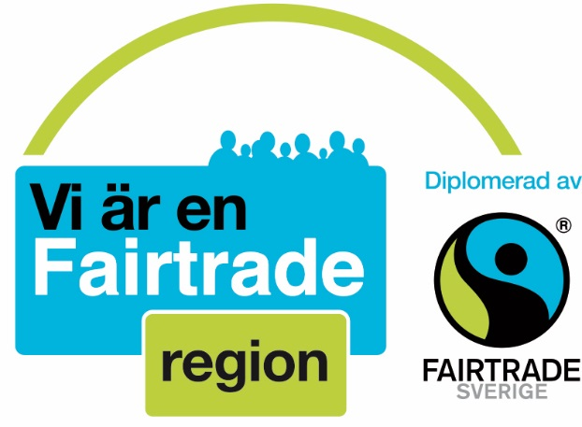

**Liten Fairtrade region-förnyelseansökan 2021**

**Styrgruppens kontaktperson ansvarar för att förnyelseansökan skickas in.**

**Skriv direkt i detta underlag samt i Excel-underlaget. Maila därefter de två underlagen i originalversion (OBS – inte PDF) till** [**fairtradecity@fairtrade.se**](mailto:fairtradecity@fairtrade.se)**.**

**Handläggningstiden är ca sex veckor.**

**Ansökan om omdiplomering för följande region:**

|  |
| --- |
|  |

1. **Styrgrupp**

En styrgrupp med en bred representation från regionen ska finnas för att leda arbetet med rättvis handel och etisk konsumtion. Styrgruppen säkerställer att kriterierna efterlevs. Styrgruppen kan bestå av en befintlig ledningsgrupp, såsom regionstyrelsen, eller en grupp med representanter från exempelvis olika delar av regionen och en eller flera Fairtrade City-diplomerade kommuner i regionen.

En person utses till kontaktperson gentemot Fairtrade Sverige och en annan till ordförande för styrgruppen. Om kontaktperson eller ordförande byts ut ska Fairtrade Sverige informeras löpande.

* **Uppdatera styrgruppslistan. Fyll i samtliga styrgruppsmedlemmars namn och uppgifter i Excel-filen.**[1]

Ange vem som är styrgruppens kontaktperson gentemot Fairtrade Sverige och vem som är styrgruppens ordförande.



1. **Informations- och engagemangsarbete**

Regionen ska bedriva ett aktivt informations- och engagemangsarbete kring rättvis handel och etisk konsumtion, exempelvis genom information till regionens anställda.

* **Beskriv vilka aktiviteter som planeras för kommande 12-månadersperiod, minst två.**

|  |
| --- |
| Fyll i styrgruppens planerade aktiviteter här: |

1. **Administrativa uppgifter**

* **Postadress till Fairtrade region**

*Mottagare, avdelning, gata/postbox, postnummer, ort*

|  |
| --- |
|  |
|  |
|  |
|  |
|  |
|  |

* **För diplomeringsavgiften – fyll i de uppgifter som krävs för fakturering:**

|  |
| --- |
| Region: |
| Vid e-faktura, ange information här: |
| Vid e-post, ange e-postadress: |
| Vid pappersfaktura, ange fakturaadress: |
| Fakturan utställd till: |
| Er referens: |
| Referensnummer: |
| Ansvarsnummer: |
| Verksamhetsnummer: |
| Kontaktperson: |
| Eventuell övrig info som behöver stå på er faktura: |

**För information:**

Avgiften för Fairtrade region-diplomeringen på 25 000 kronor tas ut efter godkänd förnyelseansökan.

**Tack för er ansökan!**

1. Personuppgifterna används av Fairtrade Sverige för att kunna hålla kontakt med, och sprida information till, styrgruppen. Kontaktuppgifter till styrgruppens kontaktperson delas publikt på Fairtrade Sveriges hemsida. Kontaktuppgifter till övriga styrgruppsmedlemmar delas inte vidare utan medgivande vid varje tillfälle.